1
MOSTECKÁ MONTÁŽN Í
Se sídlem:
Na Poříčí 1071/17 Nové Město 110 00 Praha 1 ČESKÁ REPUBLIKA
Tel.:
E-mail: IČ: 254 93 507 - DIČ: CZ25493507 Bankovní spojení: číslo účtu:
Příloha
Výroba a^{N} m^{A}on^{B}táž^{Í} o^{D}ce^{K}lov^{A}é konstrukce pro PFVE č. 4 P odho radatku č. 2) SOD 66/2024
zadavatel: Povodí Ohře, státní podnik IČ:70889988 DIČ:CZ70889988
číslo nabídky dodavatele: ^{25N038/05}
číslo nabídky dodavatele: _{platnost nabídky}
Zpracoval:
do 31.1.2025
Autorizace
představenstva:

předseda
představenstva
Mostecká
montážní a.s.
člen představenstva
Mostecká montážní a.s.

Horní Jiřetín, Česká republika, 24.1.2025
MOSTECKÁ
MONTÁŽNÍ
Informace o nabízejícím:
Tel.:
E-mail:
IČ: 254 93 507 - DIČ: CZ25493507
Bankovní spojení: t, číslo účtu:
Obchodní firma: | Mostecká montážní a.s. |  | |  Právní forma: | akciová společnost
Sídlo: | Na Poříčí 1071/17, Nové Město, 110 00  Praha 1 |  | i ^{u} Městského soudu v Praze, zapsana. | oddí| ß v|ožka 25273
IČ: | 25493507 | DIČ: CZ25493507 | bankovní spojem:
Statutární orgán: | - předseda představenstva
Statutární orgán: | - člen představenstva
Způsob jednání: | Jménem společnosti jedná představenstvo společnosti, a to tak, že navenek za něho jednají společně nejméně dva členové představenstva
ve věcech smluvních:
ve věcech smluvních: | e-mail:
ve věcech smluvních: | tel:
ve věcech technických:
ve věcech technických: | e-mail:  tel:

OBSAH
- TECHNICKÁ ČÁST
- CENOVÁ ČÁST
- PROTIPLNĚNÍ A SOUČINNOST OBJEDNATELE
- ODPADY
- TERMÍN REALIZACE
- ZÁRUKY
- DALŠÍ UJEDNÁNÍ
- Přílohy k cenové nabídce
- Čestné prohlášení o společensky odpovědném plnění veřejné zakázky
- Čestné prohlášení k finančním sankcím

- Výpis ze seznamu kvalifikovaných dodavatelů
2.2
a)
b)
c)
2 012 000 Kč bez DPH
⁴4⁰07 ⁰ 0²0²0 K^{č}č ^{b}be^{z}z^{D} D^{P}P^{H}H
¹³8³6 ⁰ 0²4⁰7 K^{č}č ^{b}be^{z}z^{D} D^{P}P^{H}H
₄₉8₇6 ₀ 0₂4₅7 _{K}K_{č}č _{b}b_{e}e_{z}z_{D} D_{P}P_{H}H
M

OSTECKÁ
MONTÁŽNÍ
1) TECHNICKÁ ČÁST
- Výroba
- Výroba ocelové konstrukce plavidla včetně zábradlí, pochozích lávek, ok pro uchycení kotvení, kabelových roštů dle výkresové dokumentace č, 1-00-01-00, hmotnost 6 871,5 kg. Materiál pro výrobu OK a spojovacích prvků je nerezová ocel pro použití v pitné vodě de zák. č. 409/2005 Sb.
- Výroba konstrukce pro spojení plováků kabelové trasy dle výkresové dokumentace
č. 2-01-00-00, hmotnost 1 553 kg. Materiál pro výrobu OK a spojovacích prvků je nerezová ocel pro použití v pitné vodě de zák. č. 409/2005 Sb.
- Doprava, nakládka, vykládka, manipulace
- Montáž
- Montáž plovoucího tělesa na vodní nádrži Podhora v rozsahu v rozsahu realizační PD.
- Montáž plovákového systému pro kabelovou trasu na vodní nádrži Podhora v rozsahu realizační PD.
- Doprava, mechanizace, plocha pro stavbu, zařízení staveniště
2) CENOVÁ ČÁST
2.1 Výroba
- Výroba ocelové konstrukce plavidla
- Výroba konstrukce pro spojení plováků kabelové trasy
- Doprava, nakládka, vykládka, manipulace
Montáž
Montáž plovoucího tělesa na vodní nádrži Podhora
Montáž plováků pro kabel, trasu na vodní nádrži Podhora Doprava, mechanizace, plocha pro stavbu, zařízení staveniště
Jedná se montáž prefabrikovaných dílců OK vč. plováků, instalaci na montážním místě v lokalitě Podhora a následné přemístění předmontované části na vodní hladinu jeřábem.
Pro potřeby montáže bude na místě realizace vybudováno montážní místo o rozměrech cca 12x6m z lešení. Nízká plošina pokryta OSB deskami pro oddělení styku montované konstrukce s lešením. Pro montáž bude využito nákladního vozu s hydraulickou rukou. Montáž bude provedena ve 3 krocích. Plovák 1,2, 3 budou montovány na montážním místě a následně jeřábem přemístěny na vodní hladinu. Montáže budou bez svařování, pouze „čistá montáž“.

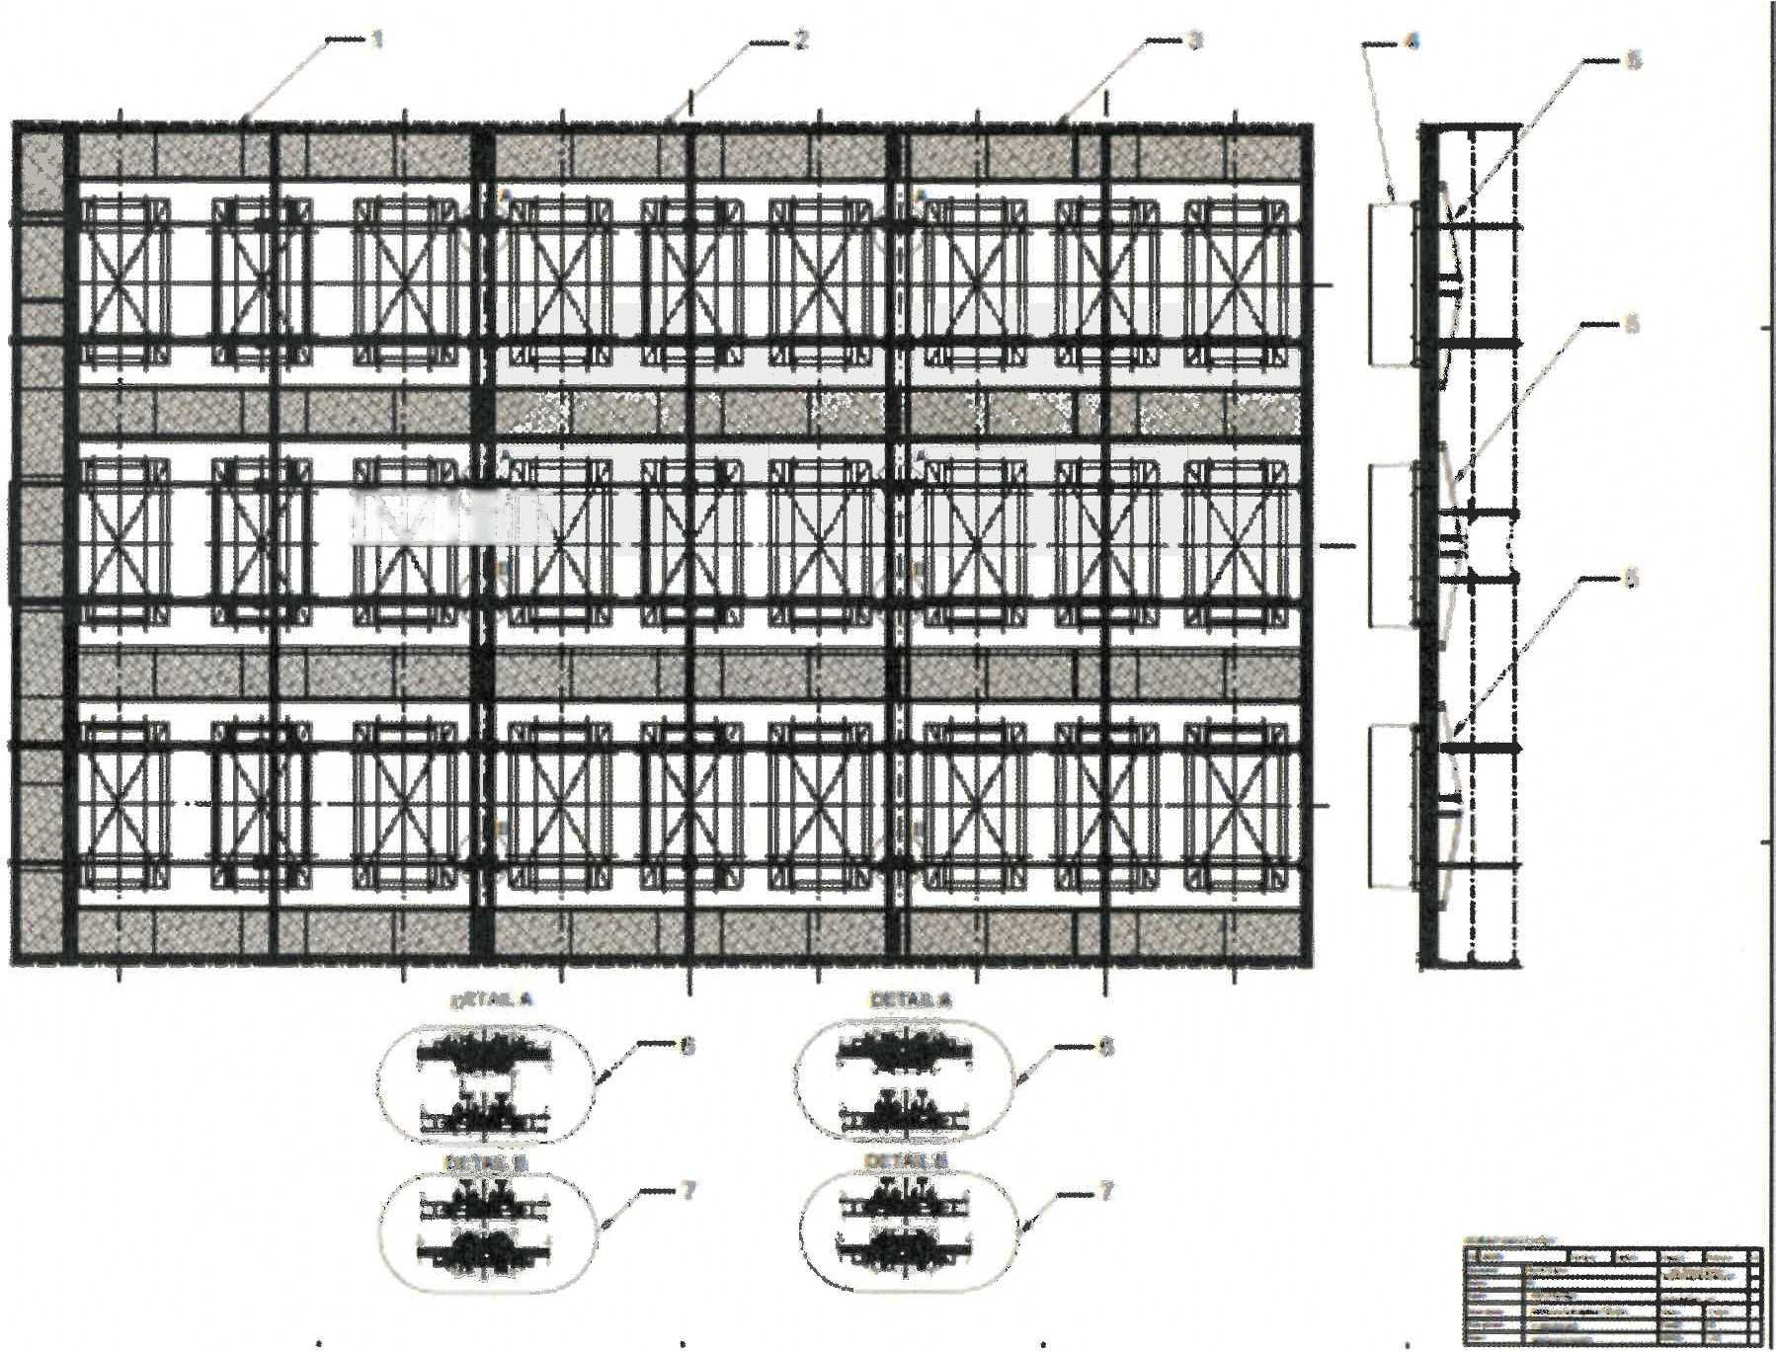
M OSTECKÁ
MONTÁŽNÍ
6537296474
- Cena nezahrnuje
- Povrchovou úpravu, moření nerezu.
- PLOVÁKY TYP S220 a S1000.
- SOLÁRNÍ POLE FVE.
- Instalaci části elektro.
- Kotvící systém plavidla ani plováků pro kabelovou trasu.
- Přemístění po vodní hladině na konečné připojovací místo a ukotvení.
- El. Energii pro provádění díla.
- Prostoje způsobené ze strany objednatele; (příp. povětrnostní podmínky, které budou mít vliv na provádění prací).
Celková cena za výrobu a montáž činí 3 535 114 Kč bez DPH DPH bude účtováno dle platné legislativy
V případě změny rozsahu díla si vyhrazujeme právo na změnu ceny.
- Platební podmínky
- První platba - po výrobě a dodávce dle bodu 1.1 této nabídky se splatností 30 dnů
- Druhá platba - po montáži dle bodu 1.2 po dodání se splatností 30 dnů
- Option
V případě požadavku montáže za nepříznivých klimatických podmínek budou účtovány předem odsouhlasené vícepráce pro zajištění stanů, topidel apod.
M OSTECKÁ | Se sídlem:  Na Poříčí 1071/17
MONTÁŽNÍ | Nové Město 110 00 Praha 1
3) PROTIPLNÉNÍ A SOU^{Č}Č^{ESK}I^{Á}N ^{RE}N^{PUB}O^{LIK}S^{A} T OBJEDNATELE

- Dodání 1 ks plováku S1000 a 1 ks plováku S220 před zahájením výroby OK.
- Dodání vzorku nosné konstrukce FV panelů
- Poskytnutí plochy pro zařízení staveniště.
- Provozní součinnost.
- Zajištění přístupových cest pro příjezd mechanizace a zdvihací techniky.
- Loďky pro pracovníky při montáži plavidla na hladině.
- ODPADY
Zhotovitel po předání díla vyklidí a odstraní ze staveniště všechny přebytečné materiály, odpady, zbytky, montážní zařízení apod., které nebude dále potřebné pro odstraňování vad, provádění víceprací a dokončování díla.
Přílohou protokolu o předání a převzetí díla bude písemná dohoda obou stran o likvidaci staveniště včetně konečné úpravy ploch staveniště a jeho vrácení objednateli při dodržení podmínek a termínů smlouvy.
Zhotovitel musí na své náklady ukládat nebo likvidovat odpady, které vznikly jeho činností.
Zhotovitel odpovídá za nakládání s odpady podle legislativy ČR a interních předpisů objednatele. Zhotovitel zajišťuje na své náklady odvoz využitelného materiálu a odpadu na místo určené objednatelem.
- TERMÍN REALIZACE
Termín dodání OK a konstrukce pro spojení plováků kabelového vedení do 12 týdnů od závazné objednávky. Montáž do 4 týdnů od dokončení výroby v závislosti na klimatických podmínkách.
- ZÁRUKY
Záruka za jakost Díla činí 24 měsíců od předání a převzetí Díla Objednatelem.
- DALŠÍ UJEDNÁNÍ

Změny rozsahu díla a ceny
Jakákoli změna rozsahu díla, včetně změny termínů, technického řešení nebo dalších podmínek, musí být písemně odsouhlasena oběma stranami před zahájením realizace. V opačném případě nebude zhotovitel odpovědný za plnění těchto změn.

Odpovědnost za prodlení a vícepráce
Dodavatel nenese odpovědnost za prodlení způsobené objednatelem, jeho subdodavateli, nebo povětrnostními podmínkami, které mají vliv na provádění díla. Vícepráce vzniklé z těchto důvodů budou účtovány jako samostatná položka a budou provedeny pouze na základě písemného dodatku ke smlouvě.

Omezení odpovědnosti nabízejícího
Dodavatel odpovídá pouze za přímé škody vzniklé v důsledku vadného plnění. Dodavatel nenese odpovědnost za nepřímé nebo následné škody, včetně ušlého zisku, způsobené objednateli nebo třetím stranám. Záruční lhůta činí 24 měsíců a vztahuje se pouze na vady, které byly objednatelem řádně reklamovány do 14 dnů od jejich zjištění.
Povinnosti objednatele
M OSTECKÁ
MONTÁŽNÍ
Se sídlem:
Na Poříčí 1071/17 Nové Město 110 00 Praha 1 ČESKÁ REPUBLIKA
Objednatel je povinen zajistit splnení všech povinností uvedených v této nabídce, včetně dodaní plováků, poskytnutí plochy pro staveniště, loďky pro pracovníky a zajištění přístupových cest. Nesplnění těchto povinností může vést k prodloužení termínu realizace a navýšení ceny o vícenáklady vzniklé zhotoviteli.

Právní ochrana nabídky
Tato nabídka a následný smluvní vztah se řídí právem České republiky. Veškeré spory budou řešeny u věcně příslušného soudu v místě sídla dodavatele. Přijetím této nabídky objednatel potvrzuje, že souhlasí s jejími podmínkami v plném rozsahu.

Vymezení rozsahu nabídky
Tato nabídka zahrnuje pouze položky výslovně uvedené v této dokumentaci. Jakékoliv další požadavky nebo položky, které nejsou uvedeny v této nabídce, nebudou provedeny bez předchozího písemného souhlasu obou stran a úpravy ceny.
V Horním Jiřetíně dne 24.ledna 2025
obchodní specialista

IObchodně výrobní ředitel
Vedoucí obchodního oddělení

